V2 - Kann Mehl brennen? - Mehlstaubexplosion
In diesem Versuch wird der Zerteilungsgrad als wichtiger Faktor beim Thema Brennbarkeit thematisiert. In diesem Beispiel wird Mehl zur Demonstration verwendet. Als Vorwissen sollten bereits die Grundlagen der Brennbarkeit bekannt sein. Dieses Experiment kann dort direkt ansetzen und zeigen, dass die Brennbarkeit eines Stoffes auch abhängig von der jeweiligen Beschaffenheit des Stoffes ist (in diesem Fall aufgrund der Zerteilung).

Gefahrenstoffe
Mehl |  |  | H: - |  |  | P: -

Materialien: Gasbrenner, Schlauchstück o. Ä., Abdampfschale
Chemikalien: Mehl
Durchführung: Zunächst wird ein bisschen Mehl in eine Abdampfschale gegeben. Mit einem Gasbrenner wird nun getestet, ob Mehl in dieser Form brennbar ist. Danach wird Mehl mit einer Seite eines Schlauchstückes aufgenommen und in eine Brennerflamme gepustet. Es wird jeweils beobachtet.
Beobachtung: Das Mehl lässt sich zunächst nicht entzünden. Beim Pusten in die Brennerflamme ist eine Entzündung und Funken zu beobachten.
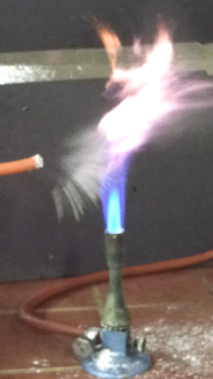
Abbildung 3 - Beobachtung nach Zerstäubung von Mehl.
Deutung: Der erhöhte Zerteilungsgrad von Mehl führt hier dazu, dass sich das Mehl in der Brennerflamme entzünden lässt. Das Mehl in der Abdampfschale lässt sich nicht entzünden. Die unterschiedliche Beschaffenheit des gleichen Stoffes sorgt für die Brennbarkeitsunterschiede.
Entsorgung: Die Entsorgung erfolgt über den Abfall.
Literatur: AVISS, http://netexperimente.de/chemie/21.html (zuletzt aufgerufen am 23.07.2016 um 14:10 Uhr)

Unterrichtsanschlüsse An dieses Experiment kann im Hinblick auf Vollständigkeit nun genauer auf die Brennbarkeit verschiedenster Stoffe eigegangen werden. Sofern es noch nicht thematisiert worden ist, bietet sich eine Demonstration von brennbaren und nicht brennbaren Gasen an, um die Unabhängigkeit vom Aggregatzustand nochmals zu dokumentieren.

